UBND PHƯỜNG VIỆT HƯNG  TRƯỜNG THCS VIỆT HƯNG | ĐỀ CƯƠNG ÔN TẬP GIỮA KÌ II  NĂM HỌC: 2025 - 2026  MÔN: TIN HỌC 6
A. NỘI DUNG ÔN TẬP
Bài 9: An toàn thông tin trên Internet
Bài 10: Sơ đồ tư duy
Bài 11: Định dạng văn bản
B. CÁC DẠNG BÀI TẬP
Dạng 1. Trắc nghiệm
Dạng 2. Trắc nghiệm đúng/sai
Dạng 3. Tự luận
C. BÀI TẬP MINH HỌA
Dạng 1. Trắc nghiệm. Em hãy chọn đáp án đúng cho mỗi câu hỏi sau:
Câu 1. Các phần văn bản được phân cách nhau bởi dấu ngắt đoạn được gọi là:
A. Dòng. B. Trang
C. Đoạn D. Câu
Câu 2. Việc phải làm đầu tiên khi muốn thiết lập định dạng cho một đoạn văn bản là:
A. Vào thẻ Home, chọn nhóm lệnh Paragraph.
B. Cần phải chọn toàn bộ đoạn văn bản.
C. Đưa con trỏ soạn thảo vào vị trí bất kì trong đoạn văn bản.
D. Nhấn phím Enter.
Câu 3. Để đặt hướng cho trang văn bản, trên thẻ Page Layout vào nhóm lệnh Page Setup sử dụng lệnh:
A. Orientation B. Size chọn cỡ giấy
C. Margins căn chỉnh lề D. Columns chia cột cho trang
Câu 4. Thao tác nào sau đây không thực hiện được sau khi dùng lệnh File/Print để in văn bản?
A. Nhập số trang cần in.
B. Thay đổi lề của đoạn văn bản.
C. Chọn khổ giấy in.
D. Chọn máy in để in nếu máy tính được cài đặt nhiều máy in.
Câu 5. Phát biểu nào trong các phát biểu sau là sai?
A. Bảng giúp trình bày thông tin một cách cô đọng.
B. Bảng giúp tìm kiếm, so sánh và tổng hợp thông tin một cách dễ dàng hơn.
C. Bảng chỉ có thể biểu diễn dữ liệu là những con số.
D. Bảng có thể được dùng để ghi lại dữ liệu của công việc thống kê, điều tra, khảo sát, ...
Câu 6. Để chèn một bảng có 30 hàng và 10 cột, em sử dụng thao tác nào?
A. Chọn lệnh Insert/Table, kéo thả chuột chọn 30 hàng, 10 cột.
B. Chọn lệnh Insert/Table/Table Tools, nhập 30 hàng, 10 cột.
C. Chọn lệnh Insert/Table/lnsert Table, nhập 30 hàng, 10 cột.
D. Chọn lệnh Table Tools/Layout, nhập 30 hàng, 10 cột.
Câu 7. Thông tin trong sơ đồ tư duy thường được tổ chức thành:
A. tiêu đề, đoạn văn.
B. chủ đề chính, chủ đề nhánh,
C. mở bài, thân bài, kết luận.
D. chương, bài, mục.
Câu 8. Sơ đồ tư duy gồm các thành phần:
A. Bút, giấy, mực.
B. Phần mềm máy tính.
C. Con người, đồ vật, khung cảnh, ..
D. Từ ngữ ngắn gọn, hình ảnh, đường nối, màu sắc
Câu 12. Trong phần mềm soạn thảo văn bản Word 2010, lệnh Portrait dùng để:
A. chọn hướng trang đứng. B. chọn hướng trang ngang.
C. chọn lề trang. D. chọn lề đoạn văn bản.
Câu 13. Bạn An đang định in trang văn bản “Đặc sản Hà Nội”, theo em khi đang ở chế độ in, An có thể làm gì?
A. Xem tất cả các trang trong văn bản.
B. Chỉ có thể thấy trang văn bản mà An đang làm việc.
C. Chỉ có thể thấy các trang không chửa hình ảnh.
D. Chỉ có thể thấy trang đầu tiên của văn bản.
Câu 14. Thao tác nào sau đây không thực hiện được sau khi dùng lệnh File/Print để in văn bản?
A. Nhập số trang cần in.
B. Thay đổi lề của đoạn văn bản.
C. Chọn khổ giấy in.
D. Chọn máy in để in nếu máy tính được cài đặt nhiều máy in.
Câu 15. Lời khuyên nào sai khi em muốn bảo vệ máy tính của mình?
A. Đừng bao giờ mở thư điện tử và mở tệp đính kèm thư từ những người không quen biết.
B. Luôn nhớ đăng xuất khi sử dụng xong máy tính thư điện tử.
C. Chẳng cần làm gì vị máy tính đã được cài đặt sẵn các thiết bị bảo vệ từ nhà sản xuất.
D. Nên cài đặt phần mềm bảo vệ máy tính khỏi virus và thường xuyên cập nhật phần mềm bảo vệ.
Câu 16. Khi sử dụng Internet, những việc làm nào sau đây có thể giúp em tránh nguy cơ bị hại?
A. Tải phần mềm, tệp miễn phí.
B. Mở liên kết được cung cấp trong thư điện tử không biết rõ nguồn gốc.
C. Định kì thay đổi mật khẩu của tài khoản cá nhân trên mạng xã hội và thư điện tử.
D. Khi có kẻ đe doạ mình trên mạng không cho bố mẹ hoặc thầy cô giáo biết.
Câu 17. Em nên sử dụng webcam khi nào?
A. Không bao giờ sử dụng webcam.
B. Khi nói chuyện với những người em biết trong thế giới thực như bạn học, người thân,...
C. Khi nói chuyện với những người em chỉ biết qua mạng.
D. Khi nói chuyện với bất kì ai.
Câu 18. Nhược điểm của việc tạo sơ đồ tư duy theo cách thủ công là gỉ?
A. Khó sắp xếp, bố trí nội dung.
B. Hạn chế khả năng sáng tạo.
C. Không linh hoạt để có thể làm ở bất cử đâu, đòi hỏi công cụ khó tìm kiếm.
D. Không dễ dàng trong việc mở rộng, sửa chữa và chia sẻ cho nhiều người
Câu 19. Ưu điểm của việc tạo sơ đồ tư duy thủ công trên giấy là gì?
A. Dễ sắp xếp, bố trí, thay đổi, thêm bớt nội dung.
B. Sản phẩm tạo ra dễ dàng sử dụng cho các mục đích khác nhau như: đưa vào bài trình chiếu, gửi cho bạn qua thư điện tử,…
C. Sản phẩm tạo ra nhanh chóng, dễ dàng chia sẻ cho nhiều người ở các địa điểm khác nhau.
D. Có thể thực hiện bất cứ đâu, chỉ cần giấy và bút. Thể hiện được phong cách riêng của người tạo.
Câu 20. Em nhận được tin nhắn và lời mời kết bạn trên Facebook từ một người mà em không biết. Em sẽ làm gì?
A. Chấp nhận yêu cầu kết bạn và trả lời tin nhắn ngay.
B. Nhắn tin hỏi người đó là ai, để xem mình có quen không, nếu quen mới kết bạn.
C. Vào Facebook của họ đọc thông tin, xem ảnh xem có phải người quen không, nếu phải thi kết bạn, không phải thì thôi.
D. Không chấp nhận kết bạn và không trả lời tin nhắn.
Câu 21. Phần mềm nào giúp chúng ta tạo được sơ đồ tư duy một cách thuận tiện?
A. MindMap Lite B. Excel
C. Word D. Powerpoint
Câu 22. Thông tin trong sơ đồ tư duy thường được tổ chức thành:
A. tiêu đề, đoạn văn.
B. chủ đề chính, chủ đề nhánh.
C. mở bài, thân bài, kết luận.
D. chương, bài, mục.
Câu 23. Phát biểu nào sau đây sai về việc lập được sơ đồ tư duy đơn giản?
A. Viết tên chủ đề chính tại vị trí trung tâm của tờ giấy.
B. Vẽ các chủ đề trung tâm xung quanh từ các chủ đề nhánh.
C. Từ chủ đề trung tâm, vẽ các nhánh đến chủ đề chính.
D. Viết ngắn gọn thông tin của các chủ đề.
Câu 24: Em hãy cho biết nhóm lệnh nào để định đoạn văn bản?
A. Nhóm lệnh Font B. Nhóm lệnh Paragraph
C. Nhóm lệnh Page Setup D. Nhóm lệnh Styles
Câu 25: Nút lệnh nào dùng để tăng/giảm khoảng cách giữa các dòng trong đoạn văn bản
A. | B. | C. | D.
Câu 26: Nút lệnh dùng để làm gì?
A. Căn thẳng lề phải. B. Căn thẳng lề trái.
C. Căn giữa. D. Căn thẳng hai lề.
Câu 27: Nút lệnh dùng để?
A. Căn lề thẳng lề trái. B. Căn giữa.
C. Căn thẳng lề phải. D. Căn thẳng hai lề.
Câu 28: Nút lệnh để định dạng lề trang là?
A. 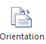 B.
C. D.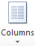
Câu 29: Để in văn bản sử dụng lệnh nào?
A. File Print B. File New
C. File Save D. File Close
Câu 30: Trong phần mềm soạn thảo văn bản, lệnh Portrait dùng để
A. chọn hướng trang đứng. B. chọn hướng trang ngang.
C. chọn lề trang. D. chọn lề đoạn văn bản.

Dạng 2. Trắc nghiệm đúng/sai
Trong mỗi ý a), b), c), d) em hãy chọn Đúng hoặc Sai
Câu 1. Trong các tình huống sau, tình huống nào được xử lý đúng, tình huống nào xử lý sai?
Ý | Nội dung | Đúng | Sai
A | Khi đang truy cập trang web của một công ty hoặc tổ chức, em nhận được yêu cầu nhập số điện thoại và địa chỉ để có thể tham gia một cuộc thi nhận thưởng dành cho học sinh THCS. Em đã nhập ngay yêu cầu đó.
B | Em có một người bạn quen trên mạng và thường xuyên nói chuyện với nhau trên mạng. Bạn ấy xin số điện thoại và địa chỉ của em để có thể gặp nhau nói chuyện trực tiếp. Em đã từ chối yêu cầu của bạn.
C | Em đang sử dụng máy tính để truy cập Internet ở nhà thì nhận được tin nhắn trên mạng từ nhà cung cấp dịch vụ Internet là đường truyền có sự cố, yêu cầu nhập lại mật khẩu để tiếp tục sử dụng. Em đã nhập lại mật khẩu.
D | Em đọc được một số thông tin giật gân trong một trang web, em đăng lại thông tin đó trên trang Facebook cá nhân của mình để tất cả mọi người cùng xem.
Câu 2. Thảo là bạn của Vân, có lần Vân gửi cho Thảo ảnh chụp thẻ căn cước công dân để nhờ Thảo giúp làm thủ tục đăng ký tham gia Câu lạc bộ Tin học. Sau đó, trong một lần tranh luận trên mạng xã hội về thẻ căn cước công dân, Thảo đã vô tình đưa tấm ảnh đó lên. Mặc dù ngay sau đó, Thảo đã xóa đi, nhưng một thời gian sau có kẻ sử dụng những thông tin trên thẻ căn cước công dân để mạo danh Vân lừa đảo người thân của cô một số tiền lớn.
Em hãy cho biết mỗi mệnh đề sau đây là đúng hay sai?
Ý | Nội dung | Đúng | Sai
A | Thảo đã công khai thông tin cá nhân của Vân khi chưa được Vân cho phép.
B | Vì Vân chủ động gửi bức ảnh cho Thảo nên Thảo có quyền công khai nó.
C | Ảnh chụp không phải là bản gốc, dù có đưa lên mạng cũng không sao.
D | Kẻ mạo danh Vân có tội, Thảo không cố ý nên không có lỗi gì cả.
Câu 3. Có một số ý kiến về phần mềm soạn thảo văn bản như sau. Em hãy cho biết ý kiến nào đúng, ý kiến nào sai?
Ý | Nội dung | Đúng | Sai
A | Phần mềm soạn thảo văn bản chỉ có thể cài đặt trên máy tính
B | Có nhiều loại phần mềm soạn thảo văn bản khác nhau
C | Em có thể làm việc cộng tác với người khác trên cùng một văn bản ở bất cứ đâu.
D | Em không thể chỉnh sửa lại văn bản sau khi đã lưu.
Dạng 3. Tự luận
Câu 1:
a) Em hãy nêu tác hại và nguy cơ khi dùng Internet.
b) Nêu một số quy tắc an toàn khi sử dụng Internet.
c) Em nên làm gì để bảo vệ thông tin, tài khoản cá nhân và chia sẻ thông tin an toàn? Hãy đưa ra một số cách nhận diện những trò lừa đảo trên Internet mà em biết?
Câu 2:
a) Sơ đồ tư duy là gì? Em hãy nêu lợi ích khi sử dụng sơ đồ tư duy.
b) Nêu các bước tạo sơ đồ tư duy. Theo em vẽ sơ đồ tư duy thủ công trên giấy có nhược điểm và ưu điểm gì? Em biết những phần mềm vẽ sơ đồ tư duy nào? (kể tên ít nhất một phần mềm vẽ sơ đồ tư duy)
Câu 3:
a) Phần mềm soạn thảo văn bản em đang sử dụng tên là gì?
b) Em hãy nêu các bước định dạng đoạn văn bản; các bước đặt hướng trang và lề trang.
c) Để in văn bản, em làm như thế nào?
Câu 4: Hãy cho biết ý nghĩa của các nút lệnh vào trong bảng sau?
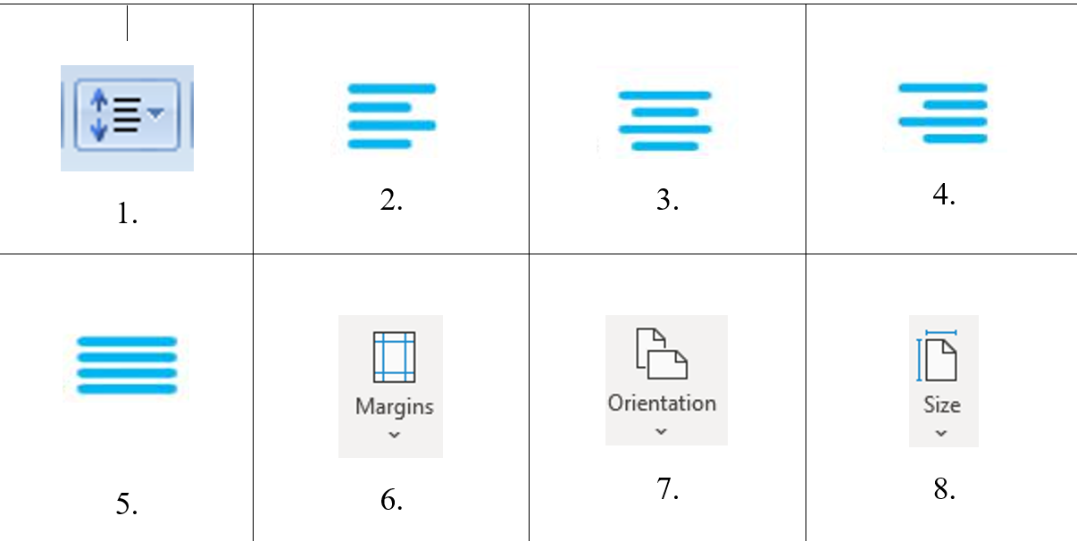

BAN GIÁM HIỆU DUYỆT | TỔ NHÓM CM | GV RA ĐỀ CƯƠNG  Khuất Thị Hường

